深圳市维畅科技有限公司

VETRON CMS说明文档

2017/08/01

# 目录

1. 引言

1.1系统概述

1.2系统用途

1.3系统运行环境

1. 使用说明

2.1登陆系统

2.2系统首页

2.3系统设置

2.3.1基本设置

2.3.2多语言设置

2.4产品管理

2.4.1产品分类

2.4.2产品管理

2.5文章内容管理

2.5.1文章分类

2.5.2文章内容管理

2.6媒体资源

2.6.1媒体查看

2.7权限管理

2.7.1说明和操作

# 一、引言

## 1.1系统概述

系统概述内容

VetronCMS是一款开源的PHP内容管理系统，以开放、开源、灵活为产品理念，基于PHP+MYSQL+Laravel框架开发的开源Web内容管理系统，程序完美兼容PHP7，操作人性化、功能强大、扩展性强，二次开发及后期维护方便，可以帮您快速构建起一个强大专业的WEB网站系统，适合于CMS、Blog、企业站等不同类型的网站建设。

自动切换CMS、Blog 等网站类型，只要简单的切换主题就可以完成网站类型的切换。

多语言支持，包括简体中文、繁体中文、俄语、德语、法语、韩语、日语、英语各种语言。

全站自适应设计，适用于pc，手机等不同大小屏幕的终端显示，支持手机、微信等小屏幕访问。

VetronCMS系统适合不同程度的使用者使用。

1、您不需要专业技术就可以轻松搭建您需要的网站，操作简单，灵活方便，稳定快捷。

2、VetronCMS使用十分简单,也容易上手,快捷方便的后台操作让您10分钟就会建立自己的爱站。

3、如果您有一定的网页制作基础，那么您可以自己开发漂亮的主题，并方便地应用到VetronCMS系统中。

4、更进一步，如果您有一定的php基础，那么您还可以开发自己的插件，并方便地应用到VetronCMS系统中。

## 1.2系统用途

配合前台快速开发、管理展示型网站(适合企业、内容管理、新闻发布、产品展示)

## 1.3系统运行环境

服务端

软件：PHP版本等于5.6及以上

Mysql数据库版本等于5.5及以上

Apache服务版本等于2.2及以上

操作系统：支持运行以上服务端软件即可

客户端

软件：浏览器（IE9及以上或其他主流浏览器（如：谷歌、火狐、safari））

操作系统：支持运行以上客户端软件即可

## 1.4系统功能列表图

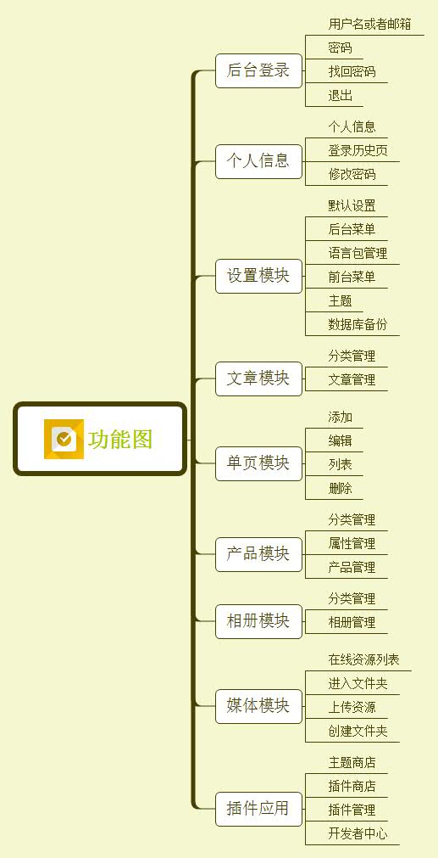

# 二、使用说明

## 2.1登陆系统

本系统在登陆页面（图2.1）用户名和密码栏输入管理员用户名和密码点击登陆按钮以登陆本系统。

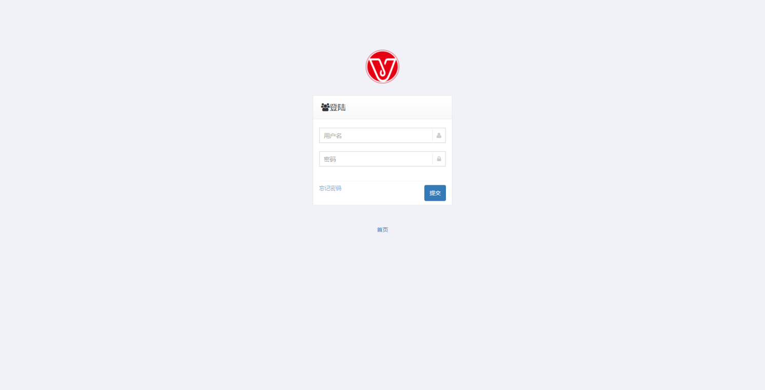

图2.1 系统登陆页面

## 2.2系统首页

系统首页。包括显示所有系统功能主菜单、系统基本信息、开发团队信息和所在运行的服务器信息（图2.2）。

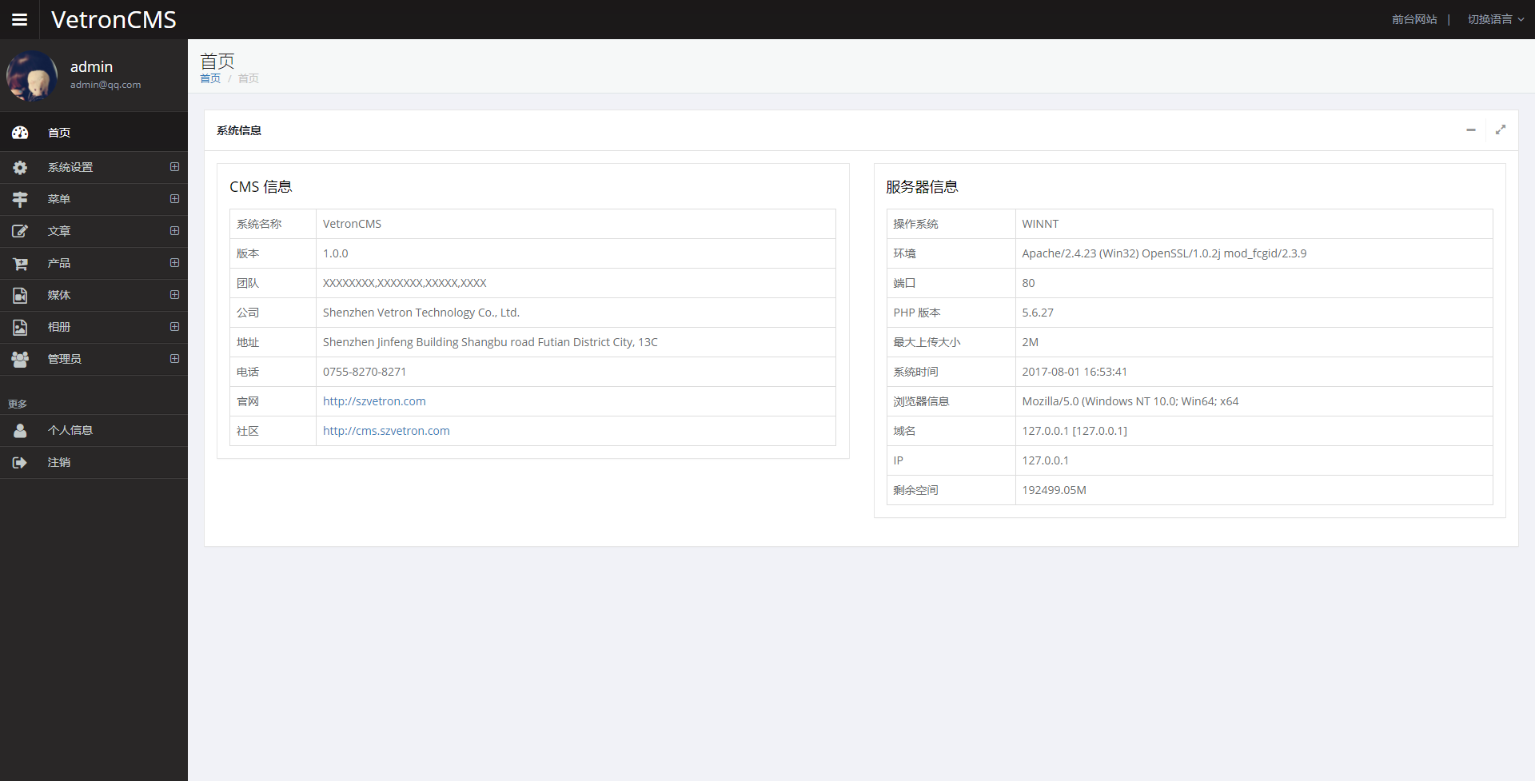

图2.2 系统首页

|

## 2.3系统设置

### 2.3.1基本设置

系统设置模块包括网站的基本内容、邮件系统配置、网站联系人、seo。

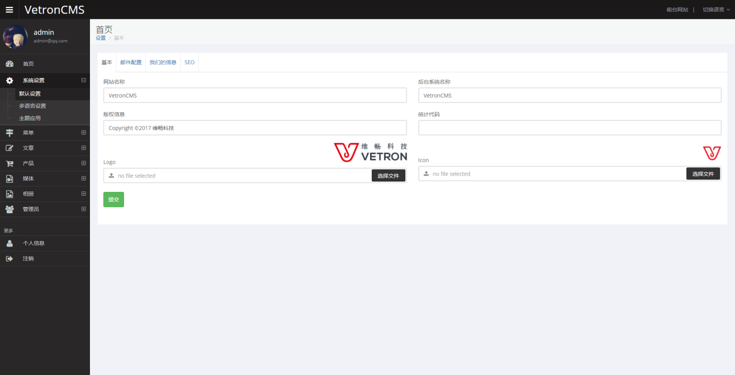

图2.3.1.1系统基本配置

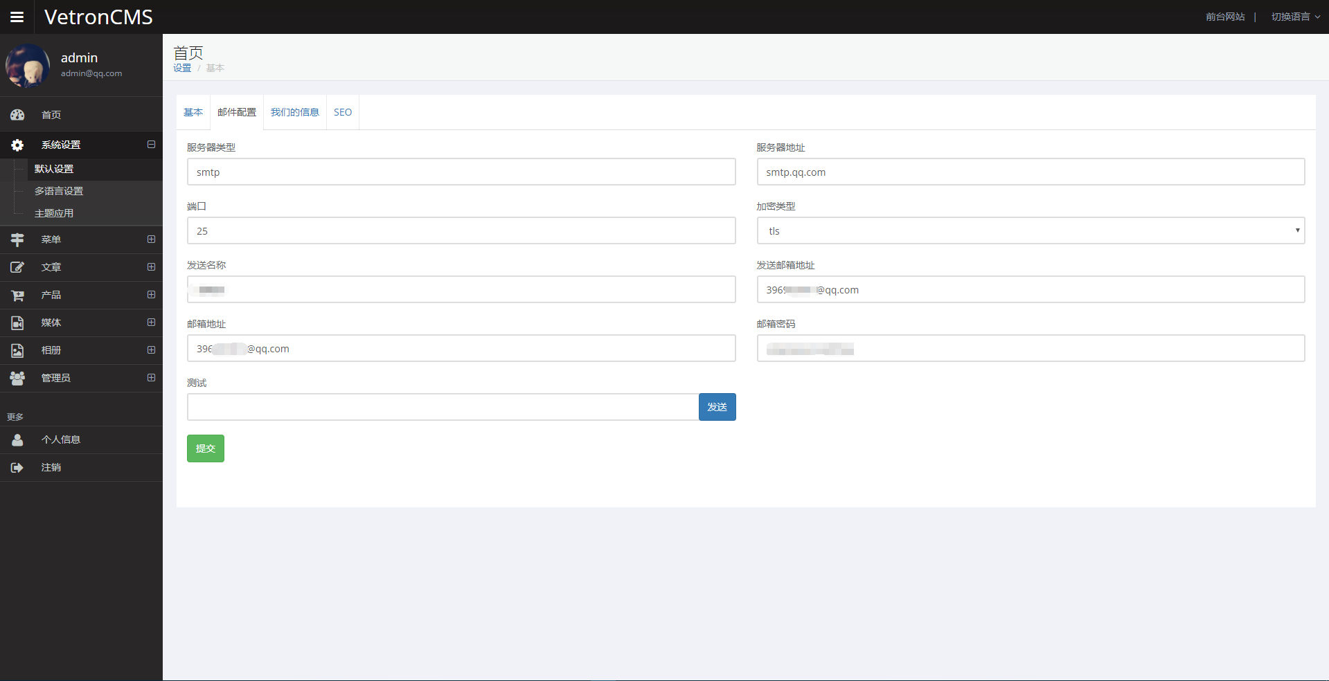

图2.3.1.2邮箱系统配置

### 2.3.2多语言设置

本系统采用多语言支持，可自定义根据默认提供语言包key添加对应需要的语种。选择一个语种进行key同步，完成后直接编辑新添加的语种即可。

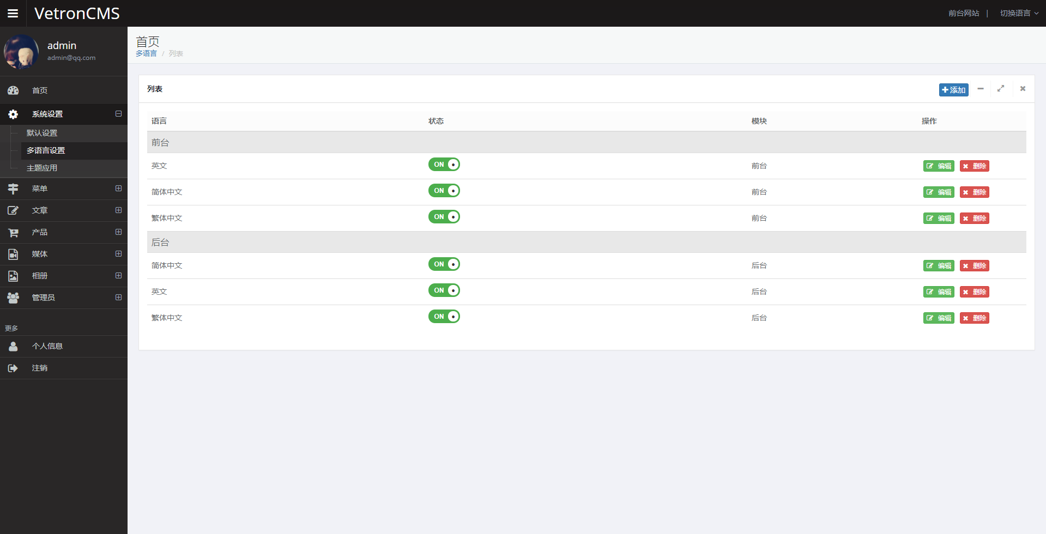

图2.3.2.1当前系统支持语言列表

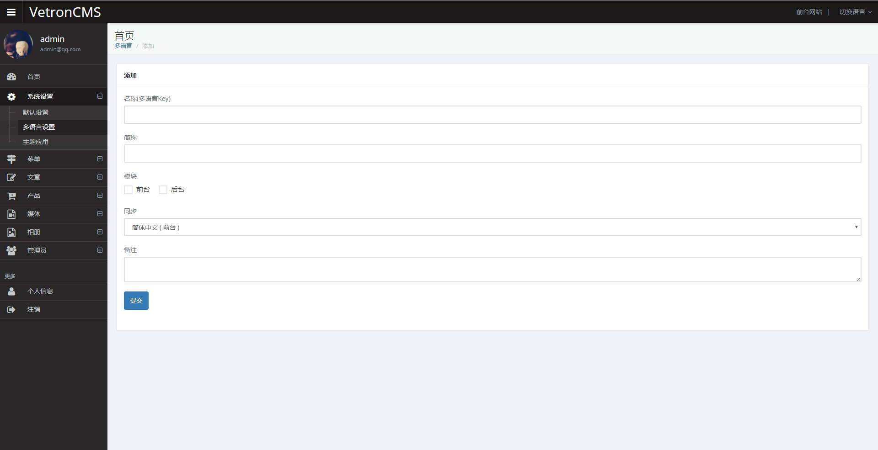

图2.3.2.2系统添加语言

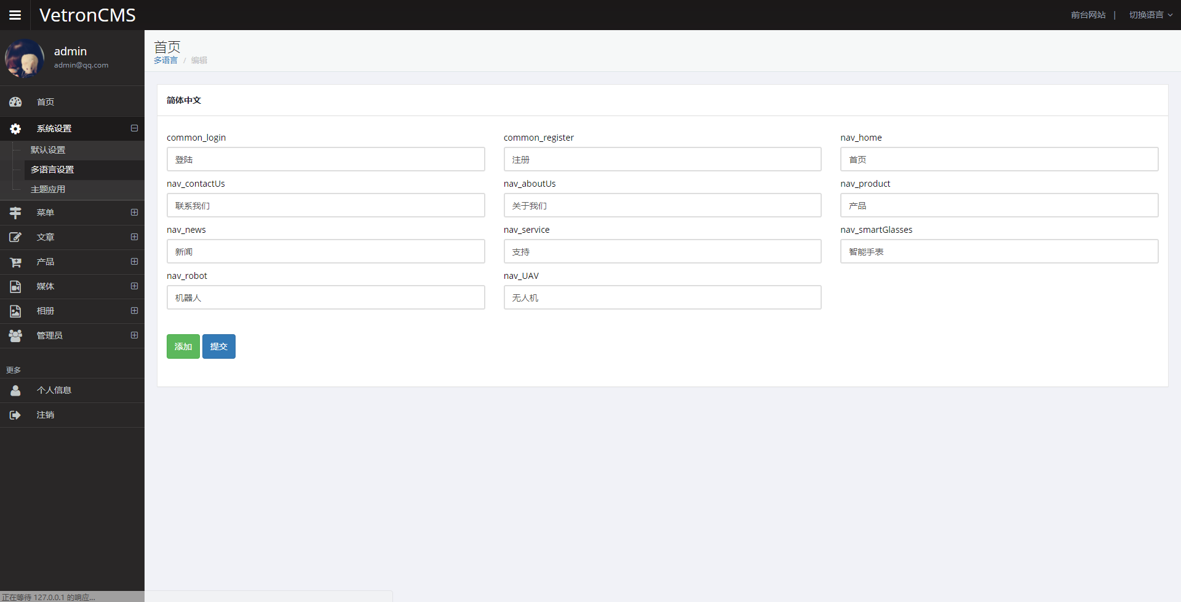

图2.3.2.3选择一个语种，进行编辑

## 2.4产品管理

### 2.4.1产品分类

本系统产品管理分类采用无限级分类设计(图2.4.1.1)。

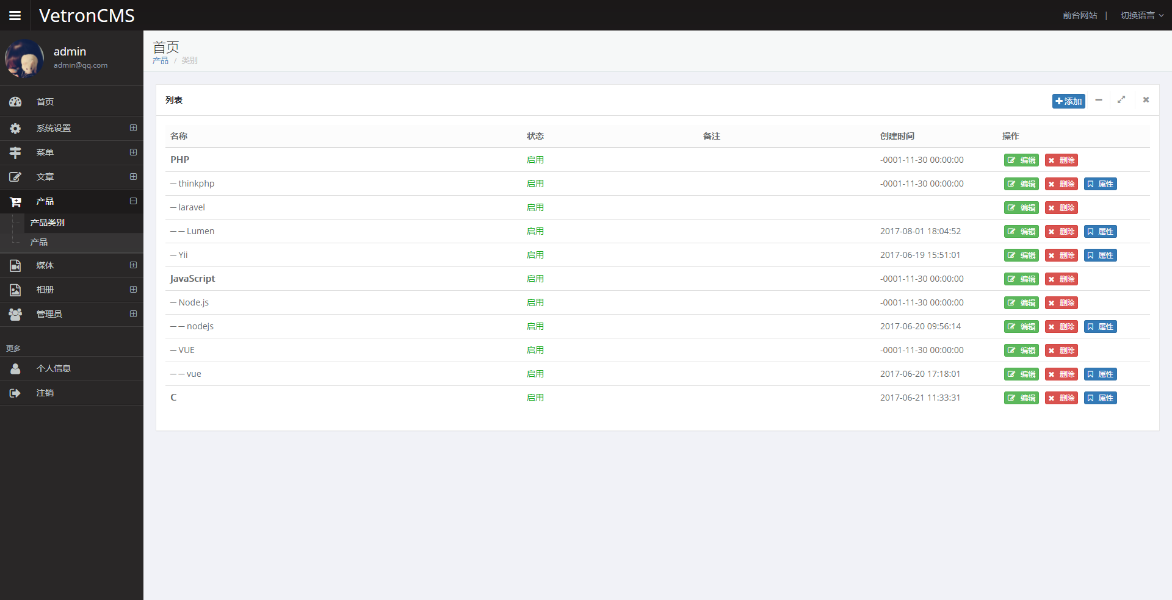

图2.4.1.1产品分类列表

产品分类添加，可添加一个分类到任何一个分类下。

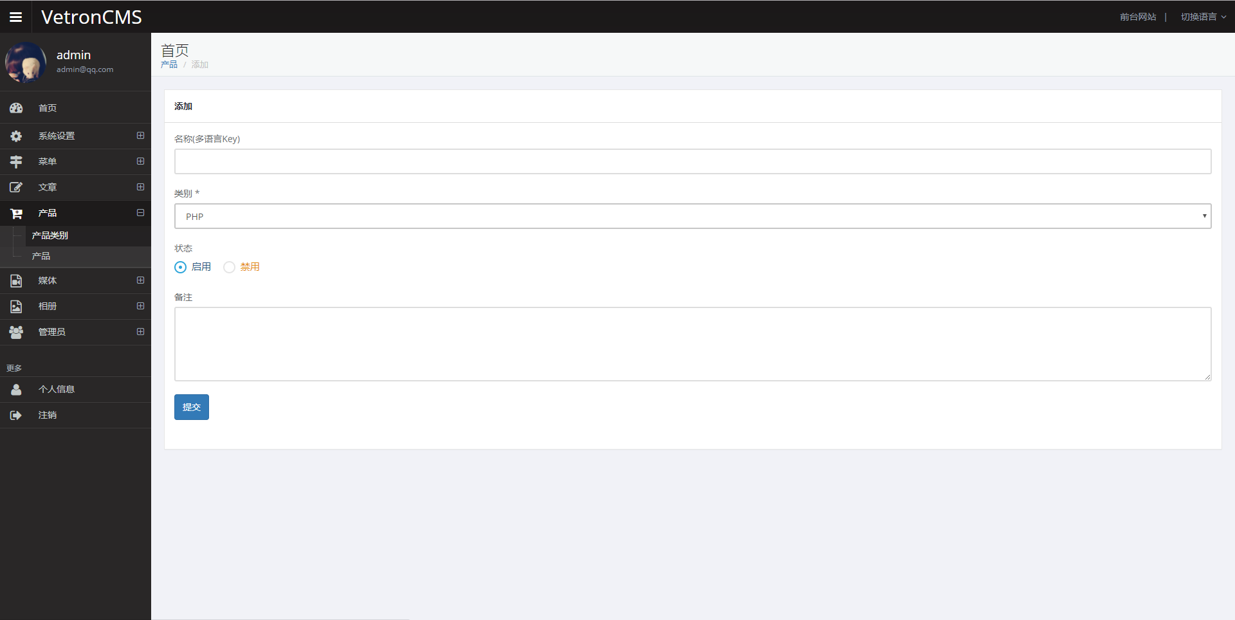

图2.4.1.2产品分类添加

为了在扩展产品的属性，和去除修改数据表结构的繁琐，可以直接给产品分类添加属性， 这样在添加一个产品时选择分类后，可快速直接填写该分类下具有的属性(图2.4.1.4)，属性功能还提供了默认值，类型有输入框，单选框，复选框。可无限添加。

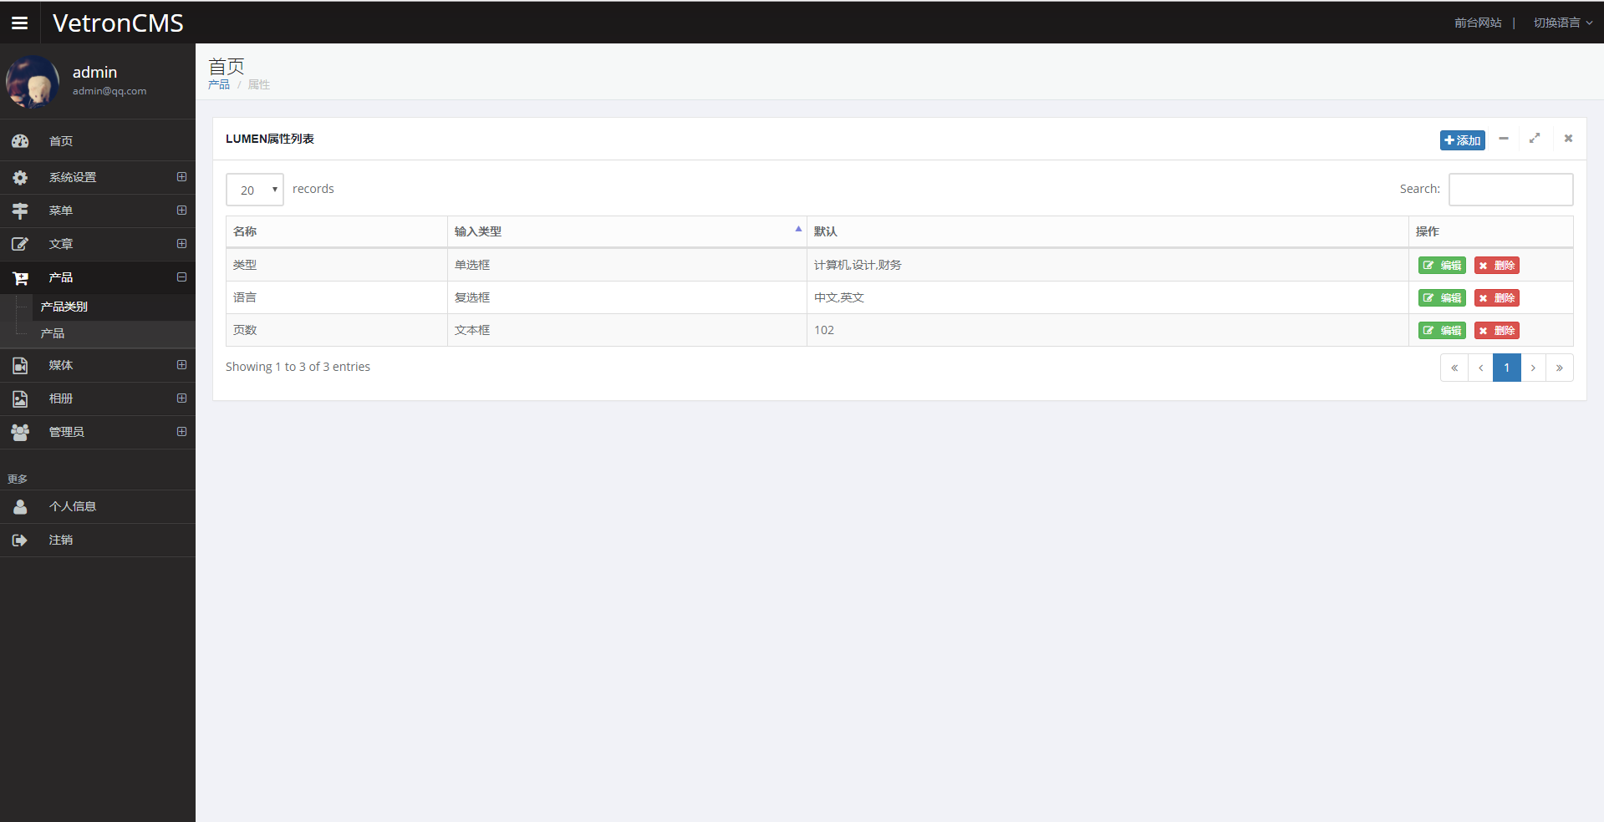

图2.4.1.3产品某分类属性列表

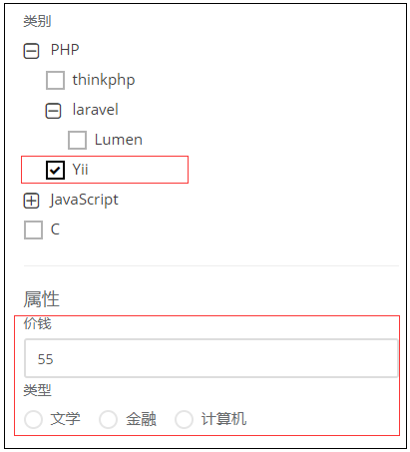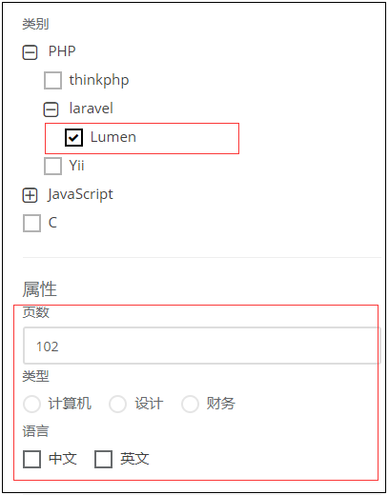

图2.4.1.4产品添加选择分类

### 2.4.2产品管理

选择产品列表，右侧提供搜索框，可全局列表搜索一个产品。还有折合将列表折合和最大化网页操作。

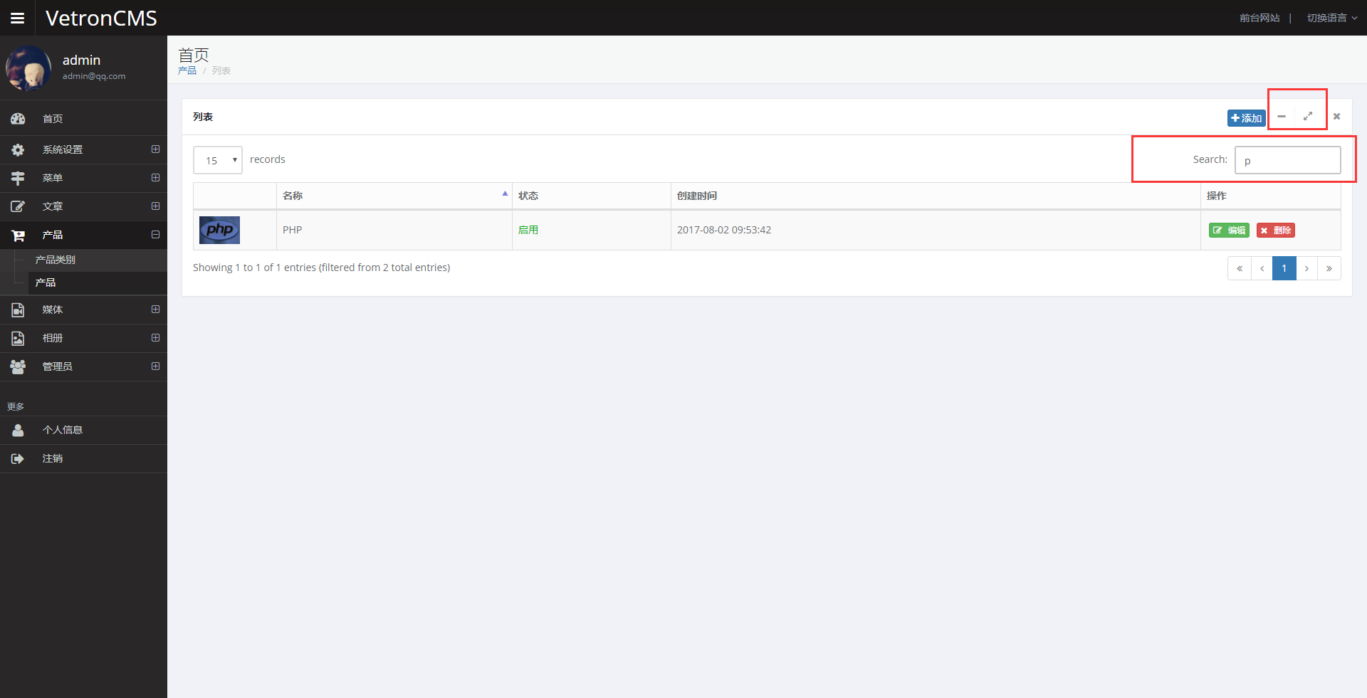

图2.4.2.1产品列表

添加一个产品，除了提供一些基本的属性之外，在编写内容时。可以选择服务器上的资源库选择资源在线插入。选择分类自动获取自定义属性(图2.4.2.2)。

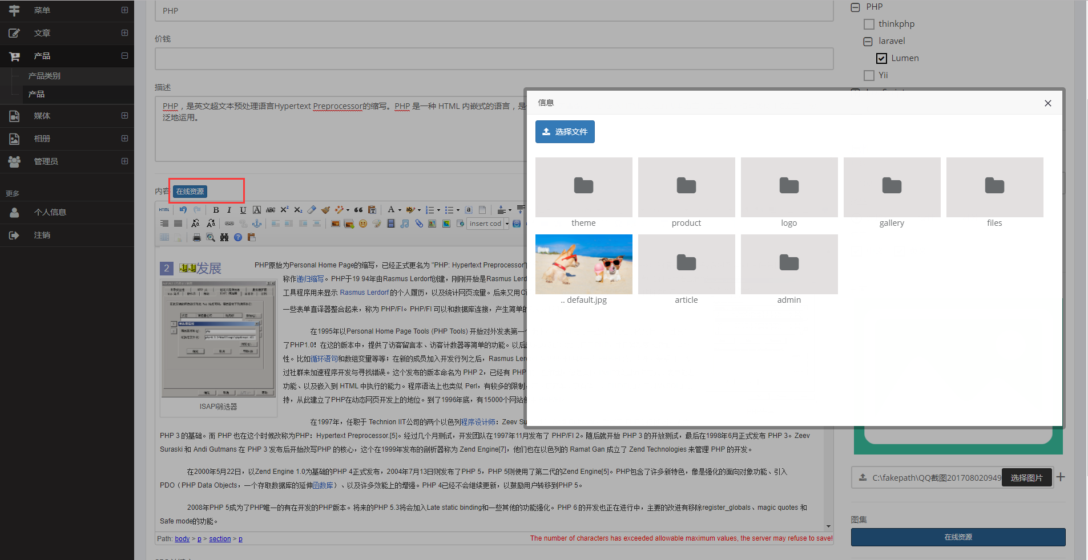

图2.4.2.2产品添加

编辑产品和添加产品界面及操作基本一致。

## 2.5文章内容管理

### 2.5.1文章分类

文章分类同样采用无限极分类，界面简洁，添加和查看都比较方便操作。编辑操作基本和添加一致。

列表(图2.5.1.1)和添加(图2.5.1.2)

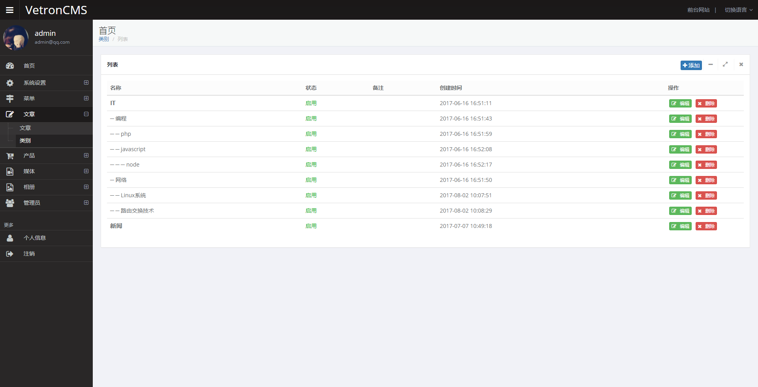

图2.5.1.1分类列表

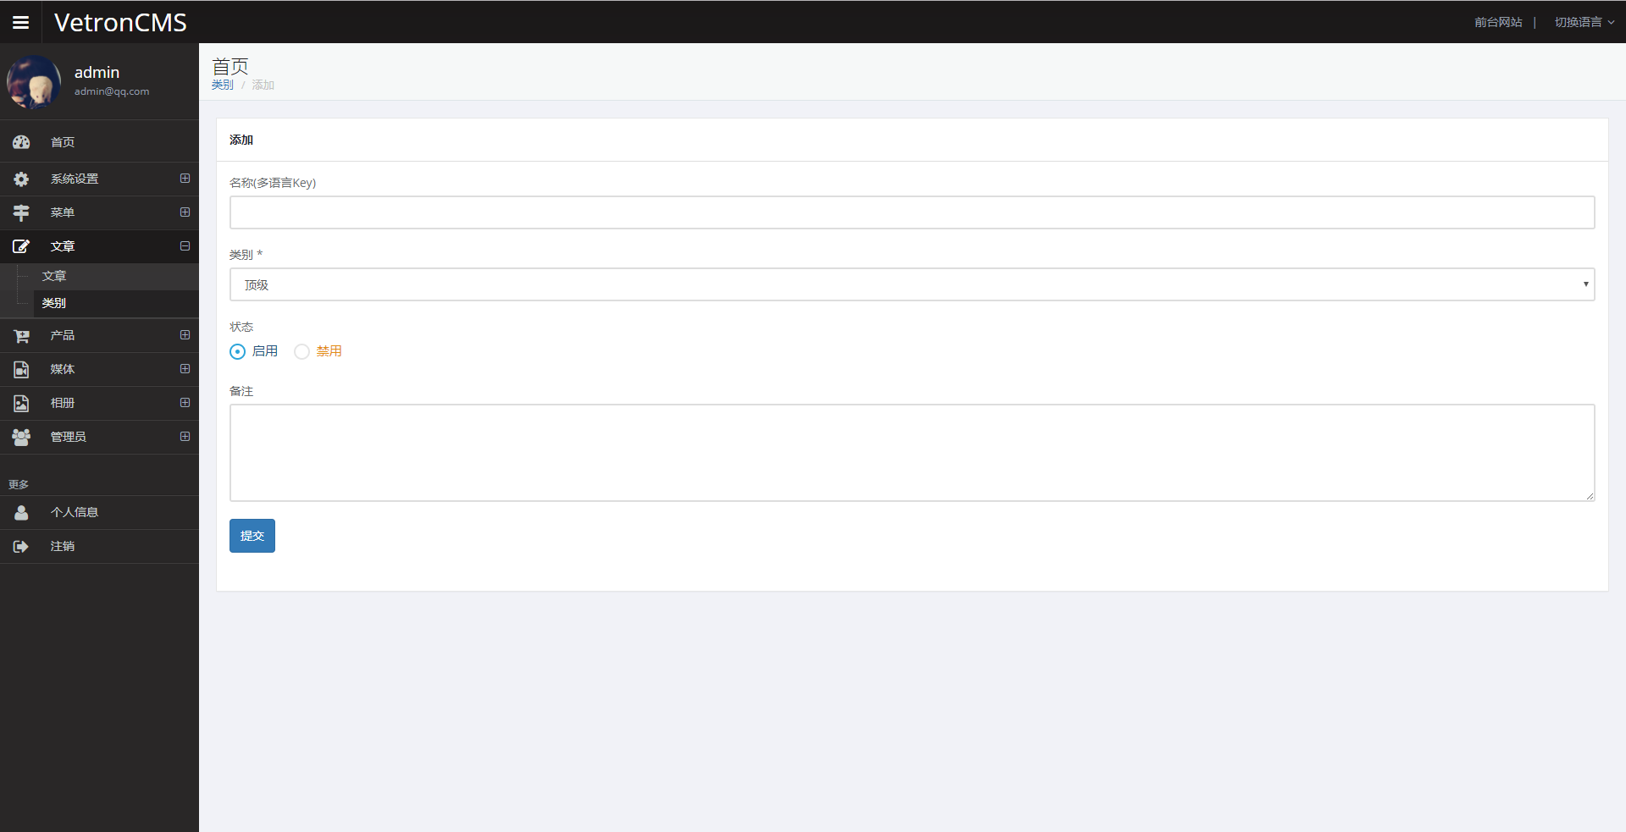

图2.5.1.2分类添加|

### 2.5.2文章内容管理

文章列表页界面简洁和产品列表页基本一致，提供搜索折合和最大化页面操作。

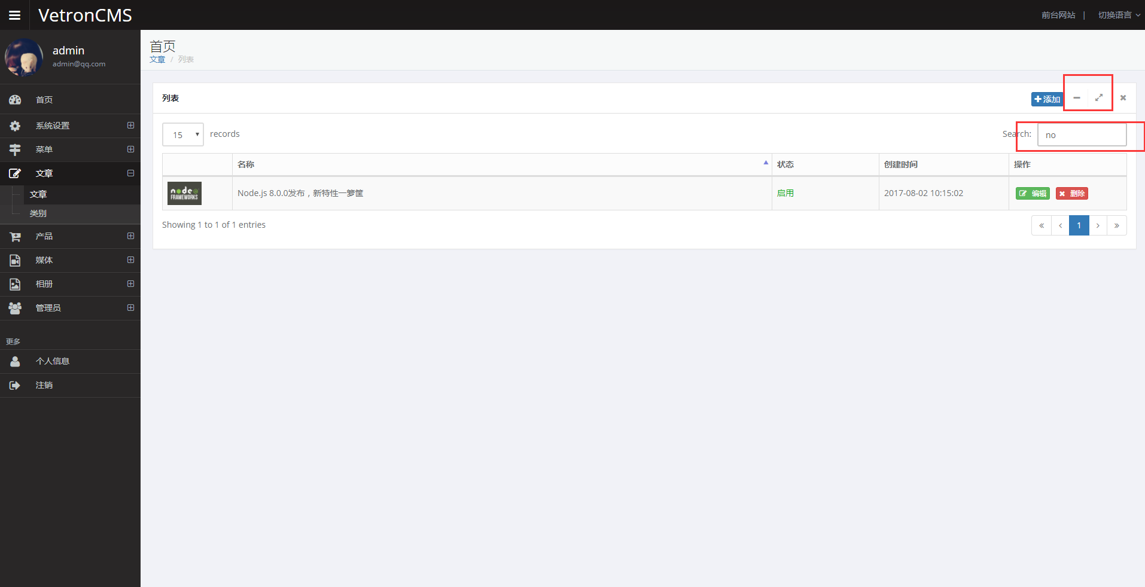

图2.5.2.1文章列表

文章添加操作方便，直接添加标题内容和选择分类提交即可。

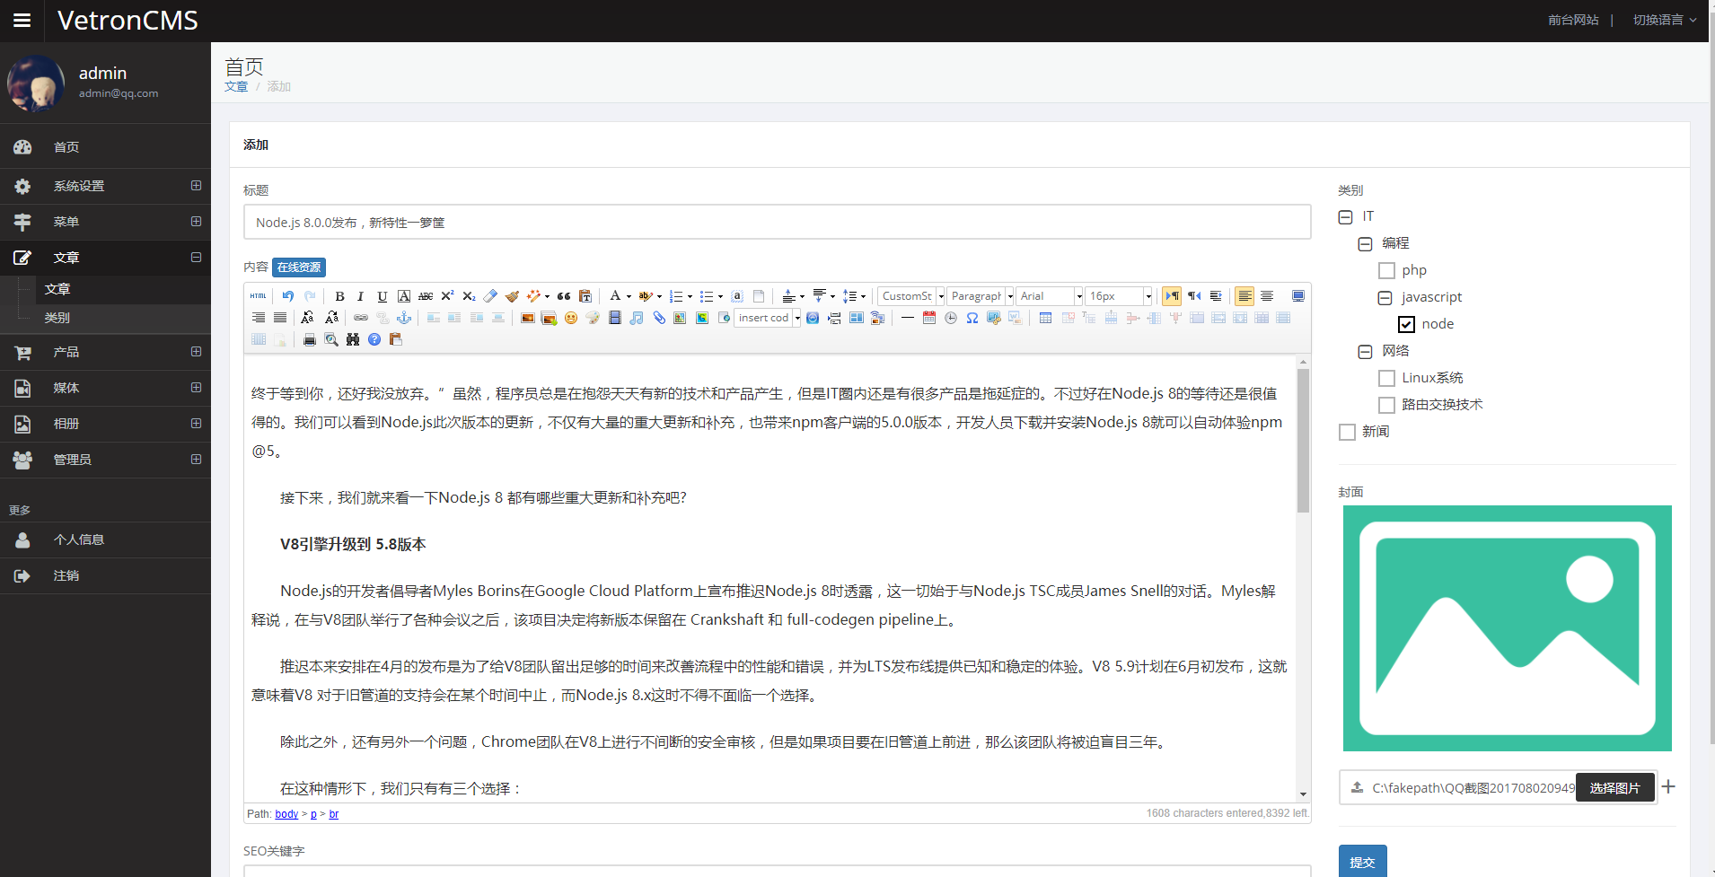

图2.5.2.2文章添加

文章编辑操作和添加操作基本一致。

## 2.6媒体资源

### 2.6.1媒体查看

媒体列表可以对服务器uploads目录文件进行查看。可快速新建文件夹和上传图片操作。

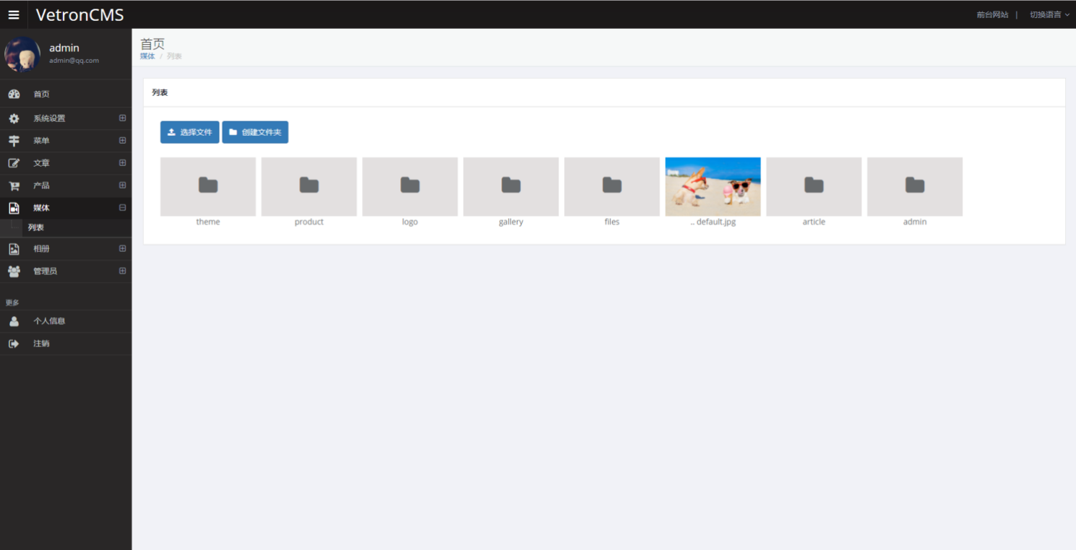

图2.6.1.1媒体列表

## 2.7权限管理

### 2.7.1说明和操作

本系统权限管理采用继承的方式管理权限,超级管理员添加(图2.7.1.1)一个组后，即可向该组添加(图2.7.1.2)自己本身具备的权限，完成后即可添加组成员(图2.7.1.4)，该组成员具备组的所有权限。

组成员又可以添加一个组，但分配组权限只能分配自己组具有的权限，和超级管理员添加组和成员的操作一致。

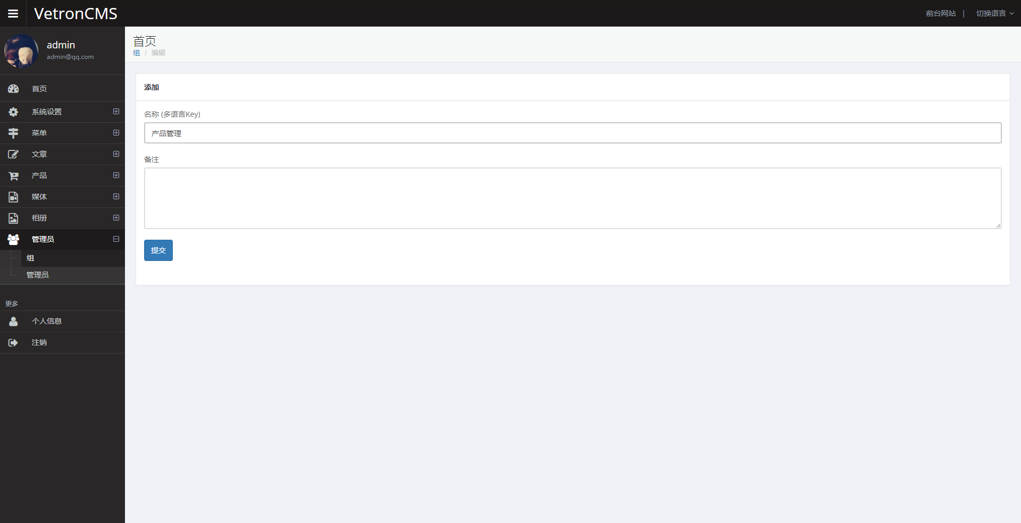

图2.7.1.1添加组

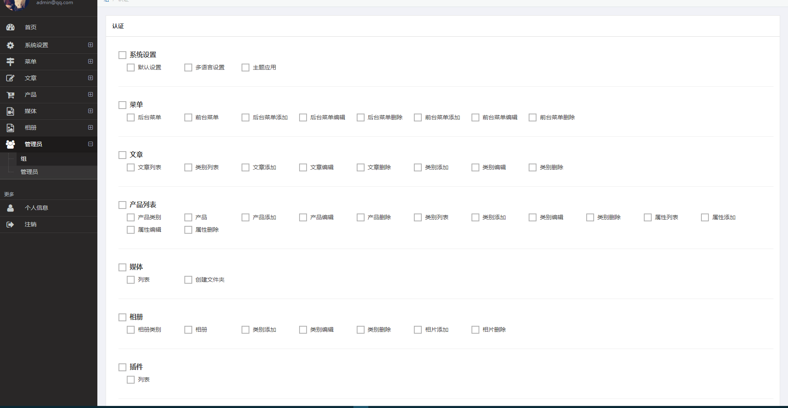

图2.7.1.2分配权限

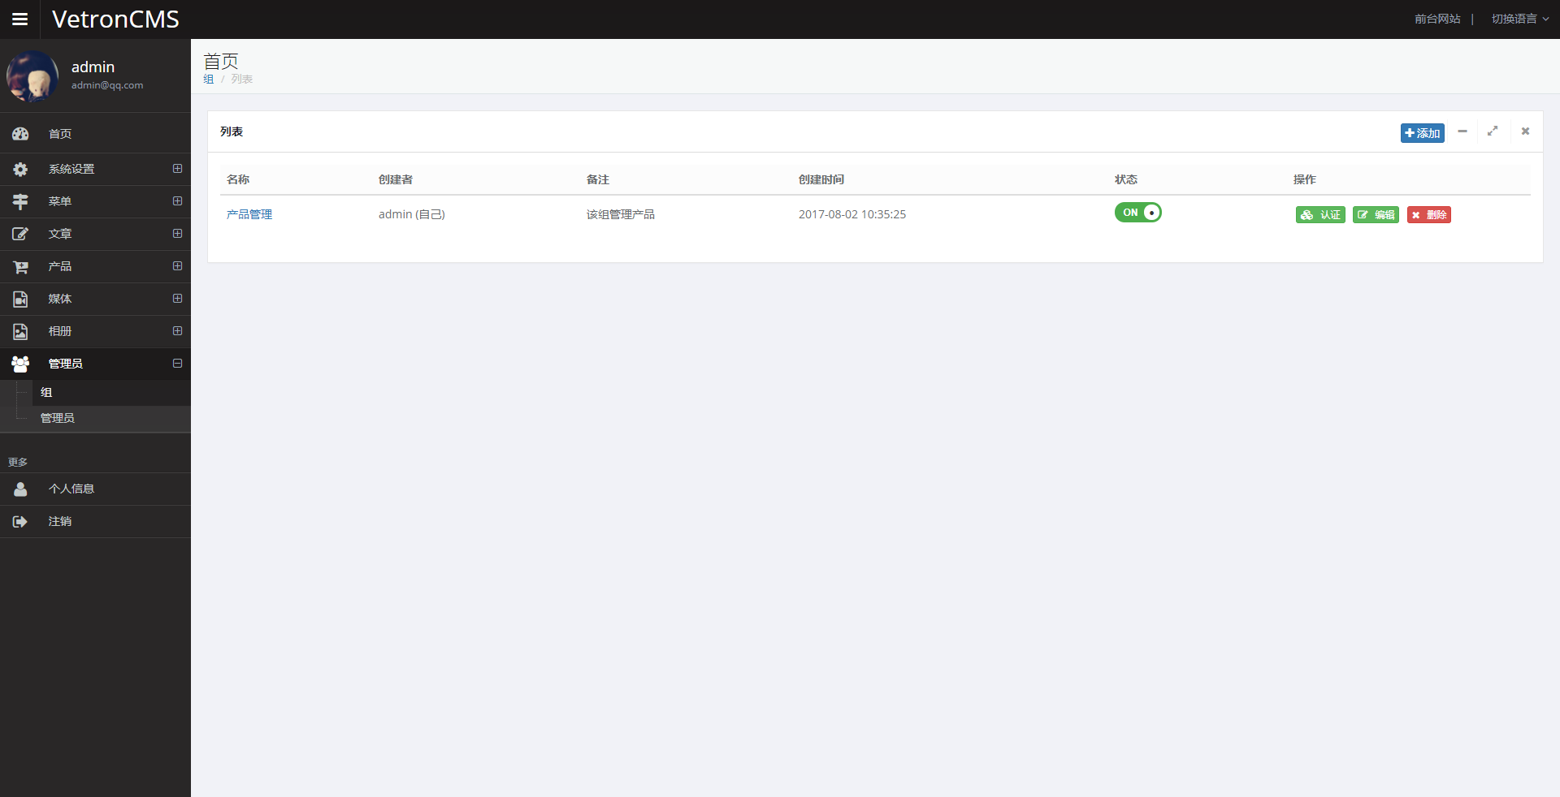

图2.7.1.3组列表

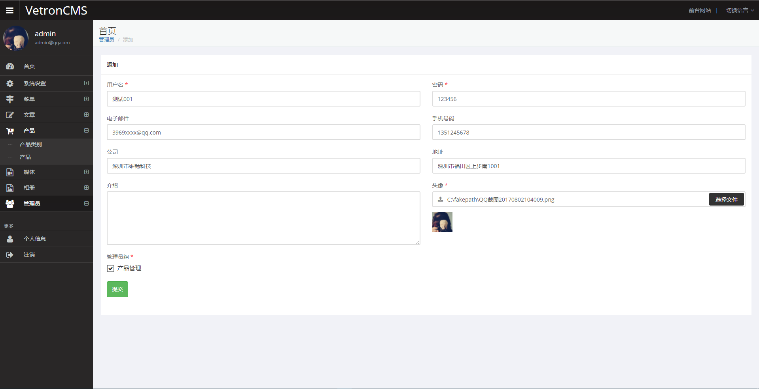

图2.7.1.4添加组成员

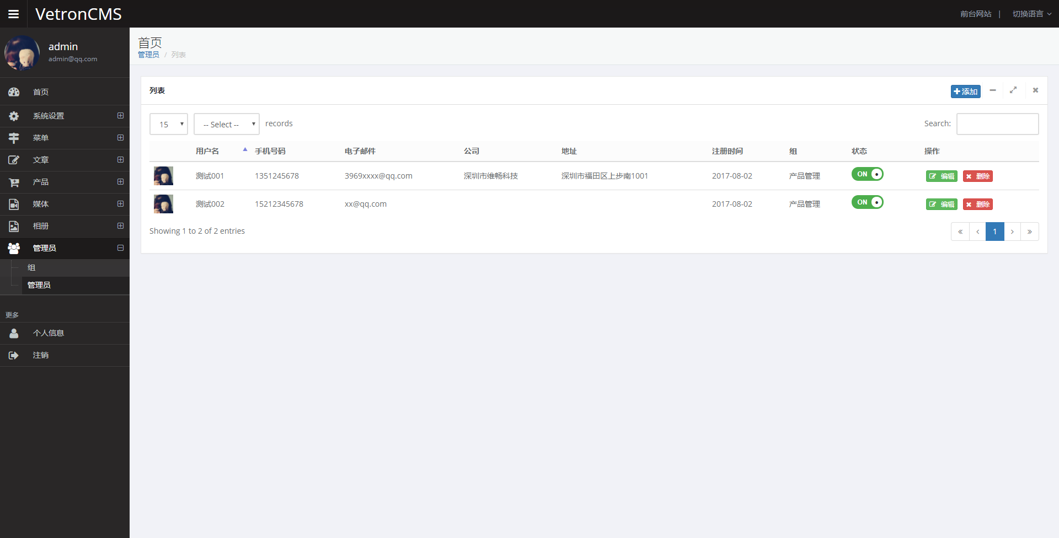

图2.7.1.5成员列表